安徽大学20 22 —20 23 学年第 2 学期
《 离散数学 》期中考试试题参考答案及评分标准
课程目标 | 课程目标1 | 课程目标2 | 课程目标3
分布
分值

- 选择题（每题1分,共9分)
1 | 2 | 3 | 4 | 5 | 6 | 7 | 8 | 9
D | C | C | A | C | D | A | B | A

- 填空题（每空1分，共11 分）
1、 (P∧¬Q)∨R
2、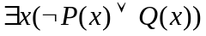
- 闭式
- 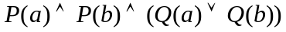
- QP
- 绝对补集，对称差
- {6, 8}
- 对称性，传递性
- R

三、简答题(7分）

由有限个简单析取式组成的合取式称为合取范式（2分）
有限个极大项组成的合取范式称为主合取范式（2分）。
一个合式公式称为前束范式，如果它有如下形式：
(Q₁x₁)(Q₂x₂)…(Q_{k}x_{k})B，其中Q_{i}(1≤i≤k)为∀或∃，B为不含有量词的公式（3分）。

四、计算与解答题 （共53分）
1. 解：（1）存在自然数x，(2分)对任意自然数y满足xy=1; (2分)
（2）对每个自然数x，(2分)存在自然数y满足xy=0; (2分)
2. 解：构造真值表如下：

P Q | ((P→Q) ∧ P) → Q
0 0  0 1  1 0  1 1 | 1 0 0 1 0  1 0 0 1 1  0 0 1 1 0  1 1 1 1 1
步 骤 | ② ① ③ ①
(8分)
由表可知，命题公式((P→Q)∧P)→Q为永真式，即H1∧H2→C为永真式，故H1，H2⇒C，结论C可从前提H1和H2推出。(2分)

3.解 在解释I下：
①式⇔(P(3)∧Q(3,3))∧(P(6)∧Q(6,3))
⇔(0∧1)∧(1∧1)
⇔0 (5分，酌情给分)
②式⇔(P(f(3))∧Q(3,f(3)))∨(P(f(6))∧Q(6,f(6)))
⇔(P(6)∧Q(3,6))∨(P(3)∧Q(6,3))
⇔(1∧1)∨(0∧1)
⇔1 (5分，酌情给分)
③式⇔(∃y)R(3,y)∧(∃y)R(6,y)
⇔(R(3,3)∨R(3,6))∧(R(6,3)∨R(6,6))
⇔(1∨0)∧(0∨1)
⇔1∧1
⇔1 (5分，酌情给分)

- 解：令A, B, C, D分别表示会英、法、德、日语的人的集合，根据题意画出文氏图如下图所示，设同时会3种语言的有x人，只会英、日、德、法一种外语的人分别是y1, y2, y3, y4。

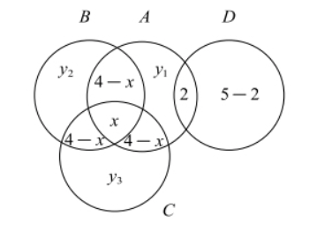（3分）
根据已知条件列出方程组：
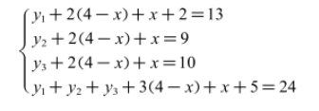（3分）
解得，x=1,y1=4, y2=2，y3=3。 （2分）
因此，只会英语、德语、法语、日语的人数为4，3，2，3，会3种语言的人数为1。 （2分）
- 解：P(A)={ Ø,{1},{2},{1,2}}
P(A)×A={< Ø ,1>,< Ø ,2>,<{1},1>,<{1},2>,<{2},1>,<{2},2>,<{1,2},1>,
<{1,2},2>}
评分标准：给出正确结果即得分，有错误酌情扣分

- 解：R是自反的（2分），反对称的（3分）

- 证明题（共20分）
1.证明：(A∩B)⊕(A∩C)
= ((A∩B)∪(A∩C))-((A∩B)∩(A∩C)) （3分）
= (A∩(B∪C))-(A∩B∩C) （3分）
= A∩((B∪C)-(B∩C)) （2分） (∩对-是可分配、可提取的)
= A∩(B⊕C) （2分）
评分标准：答案不唯一，给出正确思路即得分；有错误酌情扣分。

- 证明：
证明右边的集合满足闭包定义的三个条件
① R⊆R∪R⁻¹ （2分）
② 证明R∪R⁻¹是对称的，（4分）
任取<x,y>∈R∪R⁻¹
⇔<x,y>∈R∨<x,y>∈R⁻¹
⇔<y,x>∈R⁻¹∨<y,x>∈R
⇔<y,x>∈R∪R⁻¹
所以R∪R-1是对称的
③设R’是一个包含R的对称关系，证明R∪R⁻¹⊆R’（4分）
任取<x,y>∈R∪R⁻¹
⇔<x,y>∈R∨<x,y>∈R⁻¹
⇔<x,y>∈R∨<y,x>∈R
⇔<x,y>∈R’∨<y,x>∈R’
⇔<x,y>∈R’(因为R’是对称关系）
所以R∪R⁻¹⊆R’
综上，R∪R⁻¹是包含R的最小的对称关系，是R的对称闭包。

评分标准：答案不唯一，给出正确思路即得分；有错误酌情扣分。

